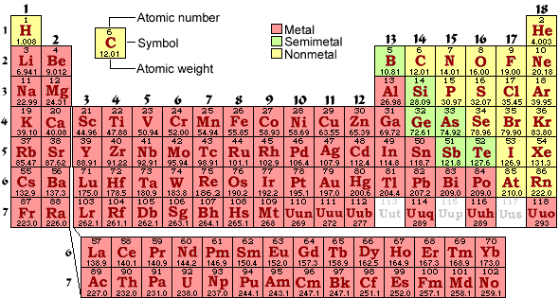
مختبر الكيمياء اللاعضوية /مرحله ثالثه / شعبه ---- / مجموعه ------
اسم الطالب :
نوع الايون ---------- :
اسم الشريك :
اسم التجربة :
- الترتيب الإلكتروني للعنصر الحر والايون :

- معادلات التفاعلات (الكشوف):

